LK classic PC-st 125/300 3 OP/GL/GL STIRN ZV

Kingspan Light + Air

Eigenschaften

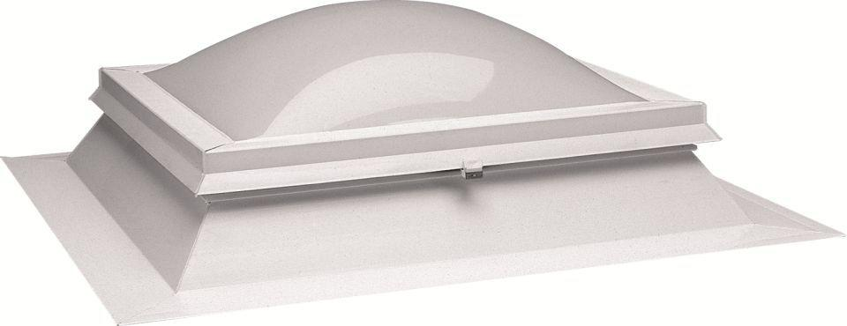

GTIN:

4028063104813

HAN:

11000169428

Form Lichtkuppel

rechteckig

Lichtdurchlässigkeit Verglasung

opal

Breite (mm)

3.000,00

Länge (mm)

1.250,00

Schaligkeit Lichtkuppel/Dachfenster

3,00